‘Ik laat zien wat niet werkt’
‘Mijn leven lag overhoop toen ik Dorst schreef’, zegt Esther Gerritsen. ‘De chaos, de herrie, de snelheid – ik kon niet anders dan daarover schrijven.’ De roman leverde haar een nominatie op de shortlist van de Librisprijs op.
Door Sebastiaan Kort, in: NRC Handelsblad, 23 augustus 2013
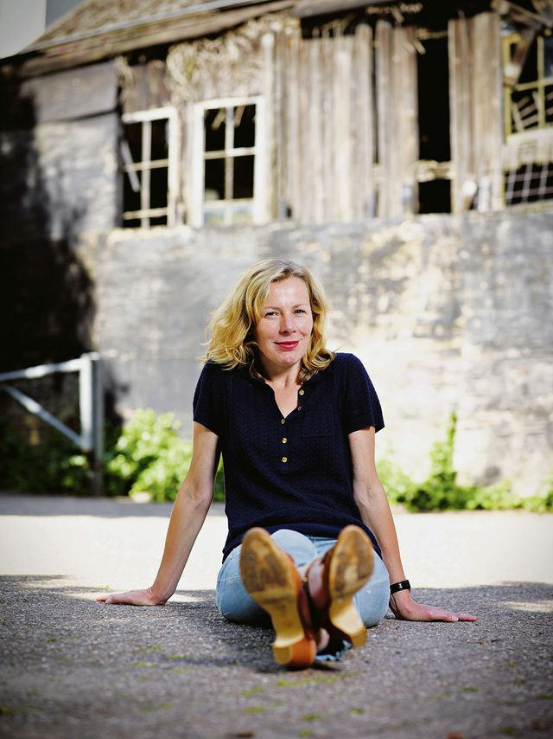
Esther Gerritsen: ‘Je kan als schrijver steeds meer complexiteit aan’ Foto Merlijn Doomernik
Ook de dochter van Esther Gerritsen is schrijver, al kan ze nog niet schrijven. De vierjarige vindt het prima dat ze tijdens het interview met haar moeder in een andere kamer moet zitten, maar ze kan het niet laten om af en toe een briefje onder de deur door te schuiven. Letterloze, getekende boodschapjes staan er op, en de moeder begroet het geritsel onder de deur steevast met een ‘Ha, post!’. Gerritsen: „Mijn dochter is postbode. Nee, echt! Ze maakt briefjes voor de buren, en ik ga dan mee om ze te bezorgen. Boeken maakt ze ook al, wat neerkomt op het bundelen van een pak papier. Het enige dat ik dan nog moet doen is dat volschrijven, dan is het boek klaar.”
Die harmonieuze tandem staat ver af van de moeder-dochterrelatie in Dorst, Gerritsens roman die het tot de shortlist van de Libris Literatuurprijs schopte. De motor in die roman wordt gevormd door de koele band tussen moeder Elisabeth en dochter Coco. Elisabeth is stervende, Coco trekt bij haar in om voor haar te zorgen. Coco’s beweegredenen om dit te doen blijken egoïstischer van aard dan je aanvankelijk denkt, terwijl Elisabeth ondanks haar slechte toestand nog steeds een kille moeder blijft. Reflecterend op het moederschap noteert Gerritsen onder meer: ‘Moeder-zijn was toezien hoe het kind de spullen in het huis stuk voor stuk aantastte en dat toelaten.’
Hoe ontstaat een boek over een moeder die meer van spullen houdt dan van haar dochter?
„Dorst is voortgekomen uit een boek waar ik een jaar lang aan heb gewerkt maar dat maar niet van de grond kwam. Ik begon eraan met de gedachte: ik wil iets schrijven over iemand die verknocht is aan dingen. Elisabeth bevond zich in een soort hemel waarin ze omringd was met alles wat ze in de loop van haar leven had verzameld. Haar eerste pop, meubilair, noem maar op, en dat alles in perfecte staat. Het was me namelijk opgevallen dat kinderen het altijd ontzettend erg vinden wanneer er iets door hun schuld kapot gaat, omdat spullen in die fase heel veel betekenis voor ze hebben. Elisabeth moest iemand worden die nooit uit die magische kindertoestand was gekomen. De toonzaal moest het boek gaan heten, en hoewel ik nog steeds denk dat dat gegeven van een oude vrouw die op haar leven terugblikt aan de hand van spullen zou kunnen werken voor een roman, had ik na een jaar nog maar veertig pagina’s op papier. Waar zit haar conflict? vroeg ik me op een bepaald moment af, waar kan ik haar kwetsbaar maken? ‘Een kind’, dacht ik, ‘ze moet een kind hebben’.”
Met dochter Coco voegde Gerritsen echter veel méér aan het boek toe dan een conflict van een materialistische vrouw. Naar eigen zeggen werd Coco voor Gerritsen iemand om over ‘manieën en mateloosheid’ te schrijven. Gaandeweg de roman ontspoort ze en verliest ze zichzelf in een zucht naar zoetigheid, drank en losbandige seks. Vanwege deze Coco wordt Dorst een heel ander soort roman dan de lezer van Gerritsen gewend was. De roman is onstuimig, en je krijgt de indruk dat Gerritsen zich in het boek aan het losmaken is van haar ietwat gecontroleerde werkwijze uit romans als Superduif of Normale dagen.
Laat het mislukken van De toonzaal zien dat u zich op een bepaalde manier als auteur aan het vastschrijven was?
„Ik ben altijd vanuit een heel cerebraal vertrekpunt aan romans begonnen, en ik moest er dan veel moeite voor doen om er conflict en handeling aan toe te voegen. Maar met Elisabeth had ik wel een heel erg cerebraal uitgangspunt: ze hield van spullen en was ook nog eens... tja... dood. Met de toevoeging van Coco kwam ik in heel ander vaarwater terecht. Dorst is ook de eerste roman die ik vanuit twee perspectieven heb geschreven, in plaats van vanuit een.”
In de periode dat u aan Dorst werkte schreef u ook columns voor de VPRO-gids, die zijn gebundeld in Ik ben vaak heel kort dom. Het opvallende is dat ook in dat boek een omslag merkbaar is. De eerste columns hebben een eigen toon en zijn humoristisch, maar op driekwart verandert er heel veel nadat u van uw man scheidde en manisch werd.
„Ik werd niet echt manisch, maar ik zat er tegenaan. Het kan zijn dat de bevrijding die ik als schrijver heb ervaren in zowel Dorst als mijn columns waarneembaar is. Het klinkt misschien wat heftig, maar alles is anders geworden. En dat gebeurde niet omdat ik dat wílde. Ik dacht dat alles goed was in mijn leven en er nooit meer iets mocht veranderen. Dat was het heftige, dat mijn denken anders moest. Ik heb iets doorbroken en denk zelfs dat ik ‘het schrijven’ in volledig andere terminologieën ben gaan definiëren.”
Welke termen dan?
„Ik... denk nu bijvoorbeeld niet meer na over zaken als ‘stilstand’ of ‘conflict’. Mijn dramaturgie bestond er altijd uit dat ik iemands blikveld vernauwde, waardoor iemand gek werd en waardoor dan alles uit de hand liep. Die personages draaiden zichzelf vast in hun waan. Ik heb daar altijd wel uit willen ontsnappen, maar dat was moeilijk.
„Het terrein waar ik tegenwoordig uit put, dus tijdens Dorst en ook bij mijn nieuwe boek, is veel groter. Ik sta er onbevreesder in. Het begin van mijn nieuwe boek staat dan ook bol van het conflict, terwijl ik er vroeger naar op zoek moest. Ik weet nu: ik mag best baldadig van start gaan. Echt plat of banaal zullen mijn boeken toch niet worden.
„Ik zag laatst op North Sea Jazz een concert van de bassist Marcus Miller, en voorafgaand aan dat optreden vertelde hij iets over zijn muziek. En dat was zo’n openbaring voor me dat ik.... dit gaat heel stoned klinken.... opeens alles begreep. Ik dacht: nu snap ik alles. Ik snap waarom ik schrijf, ik snap waarom ik interviews moeilijk vind. Hij vertelde iets over hoe zijn muziek in elkaar steekt, over de lijnen in een nummer en hoe hij alles met elkaar verweeft. ‘Goed schrijven’ komt voor mij op hetzelfde neer. Wanneer het goed gaat, loopt alles door elkaar heen. Emoties, waarden, anekdotes, melodieën. Alles mag van invloed zijn op het schrijven, zolang het maar uitmondt in een compositie.”
Het klinkt alsof u intuïtiever te werk gaat.
Verbaasd: „Nee, dit is allemaal analyse uiteraard.”
Pardon? U heeft het toch over het ideale vertrekpunt van waaruit u nu schrijft?
„Het is meer zo dat ik nu weet hoe ik de wereld zie en hoe ik vanuit daar tot schrijven kom. Laat het me uitleggen. Een vriendin en ik wilden laatst onze fietsen in een stalling zetten na een fietstocht. Ik zag dat haar been voor het rek stond waar ik mijn fiets in wilde zetten, maar toch duwde ik door. Op dat moment werd mijn empathisch vermogen dus overstemd door mijn doorzettingsdrift om die fiets te stallen.
,,Ik zou aan de hand van zo’n moment kunnen concluderen dat ik een egoïstisch of opgefokt iemand ben, maar zo zit het volgens mij niet. Ik zat op dat moment nog in de melodie, dat is het goede woord, van het fietsen, en daarom gebeurde het. Als je zo naar de wereld kijkt wordt het bijna waarde-loos. En die mengeling van melodieën kun je op bijna alle niveaus van het leven terugzien. Dat vind ik er ook zo fijn aan, dat het een abstracte blik is, en die gaat er niet vanuit hoe het zogenaamde karakter van iemand in elkaar steekt.”
En u wilt vervolgens situaties creëren waarin die veelheid van melodieën het best tot z’n recht komt?
„Zo’n Elisabeth heeft wel degelijk een extreem karakter natuurlijk. Zo iemand luistert altijd naar maar één melodie: een stoïcijnse, immer doorgaande, rustige dreun. Ze hoort wel dat ze zoiets als moederliefde op zou moeten brengen, en dat geeft ze op haar manier ook wel een beetje, maar het is op dat moment nog steeds...ondergeschikte...muziek.
„Ik wil nog steeds ontzettend graag in dat hoofd van iemand belanden, daar is niets aan veranderd. Maar je kan als schrijver steeds meer complexiteit aan. Op de basisschool hield ik eens een spreekbeurt over Martin Luther King. Alles wat ik over hem te zeggen had paste op een A4’tje. Nadien zei de leraar: ‘Het is ook ontzettend lastig om in zo’n kort tijdsbestek alles over zo’n man te vertellen’. Ik was verbaasd: ik dacht echt dat ik alles over King had verteld wat er te vertellen viel. Toen ik begon met het schrijven van boeken was ik na vijftien bladzijden klaar met wat ik te zeggen had. Als ik tegenwoordig een boek heb afgerond denk ik: was dat nou alles? Had ik dit niet in een maand in plaats van in een jaar kunnen schrijven?”
In een van uw columns schrijft u dat het leven mooi is tijdens een manie, maar ook harder.
„En dat heeft ook de toon van Dorst bepaald. Het boek is mooi, als ik dat mag zeggen, maar niet zacht, niet lieflijk. Mijn eigen leven lag overhoop, zo simpel is het, en ik hield me opeens met heel andere zaken bezig. En dat komt direct in de roman terecht waar je aan werkt. Niet als anekdote, maar als de muziek die op dat moment in je leven klinkt. De chaos, de herrie, de snelheid, het kon niet anders dan daarover schrijven.”
De muziek die nu in uw hoofd de overhand heeft, tot wat voor roman leidt die?
„Ik ben nu bezig met een boek waarin ik vriendschap en de mogelijkheid van gelijkwaardige relaties onderzoek. Maar belangrijker is dat het een hoopvol einde moet hebben. Dat wil ik echt eens proberen te schrijven.”
U wijkt daarmee sterk af van de dramaturgie die u in het verleden hanteerde.
„Het is ontzettend moeilijk om over troost, over liefde of over vriendschap te schrijven, over dingen waar je zelf echt in gelooft of die je je kinderen zou willen bijbrengen.”
Zo’n houding past niet helemaal in de literaire mode, waarin steeds hardere conclusies over de mens moeten worden getrokken om nog indruk te maken?
„A.M. Homes doet dat, romans schrijven waarin ze op zoek gaat naar wat wél werkt tussen mensen. Ze zijn niet per se goed, die romans, maar het is wel goed dat ze geschreven worden. In mijn boeken houden goede bedoelingen geen stand, de communicatie loopt niet, kortom: ik laat zien wat niet werkt. Dat is niet alleen gemakkelijker, het is ook gewoon leuk om te doen. Maar als schrijver een weg afleggen en uitkomen bij een boek over wat wél werkt is misschien wel het hoogst haalbare. En ik wil dat, maar je moet het durven, want je kunt uitgelachen worden.”
Daar moet u dan wel een heel ander soort personage voor scheppen. Want tot nu toe gaan die gebukt onder een soort karakterslapte, het ontbreken van een wil?
„Niet helemaal. Coco weet inderdaad niet wat ze wil, haar lukt het niet ergens in te geloven. Maar Elisabeth heeft wel degelijk een wil, maar ze weet dat wat ze wil niet door de buitenwereld geaccepteerd wordt.”
Uw personages hebben of géén wil, of ze schermen hem af.
„Maar goed, wat houdt dat woord ‘wil’ dan in? Ik verbied mezelf ook constant om bepaalde dingen te doen. Wanneer je dat conflictueuze in het extreme doortrekt, kom je uit bij gekte. Het probleem is dus niet: de andere mensen, of de praktische bezwaren, maar die voortdurende botsing tussen twee stemmen. Sinds ik alleen woon, en de helft van de tijd met mijn dochter, ben ik er achtergekomen dat ik ontzettend conservatief ben. Niemand let erop hoe laat we eten en of we dat aan tafel of voor de tv doen. Maar ik bleek zelf te vinden dat dat om zes uur aan tafel moest gebeuren.”
Esther Gerritsen: Dorst. De Geus, 176 blz. € 19,95: Ik ben vaak heel kort dom. De Geus, 214 blz. € 15,-

